**ДИЗАЙН ПРОЕКТА**

***ПРОГРАММНАЯ СИСТЕМА ДЛЯ НАВИГАЦИИ В АКВАТОРИИ НА ОСНОВЕ КЛАСТЕРИЗАЦИИ ТРАЕКТОРИЙ ДВИЖЕНИЯ СУДОВ***

**История изменений документа**

|  |  |  |
| --- | --- | --- |
| **Дата** | **Автор** | **Внесённые изменения** |
| 20.11.2022 | Дудко Д.О. | Описание программной системы |
| 25.11.2022 | Сазонтова М.Д. | Добавлена архитектурно-контекстная диаграмма |
| 27.11.2022 | Сазонтова М.Д. | Добавлена DFD-1 |
| 01.12.2022 | Дудко Д.О. | Добавлены DFD-2 |

Программный продукт «Программная система для навигации в акватории на основе кластеризации траекторий движения» предназначен для поиска оптимального пути движения судна в акватории путем выделения полигонов на основе кластеризации данных о траектории движения судов. Также возможен анализ результатов работы различных алгоритмов кластеризации и поиска кратчайшего пут для выявления наиболее оптимальных.

Настоящий документ содержит спецификации дизайна, включающие в себя:

1. Архитектурно-контекстную диаграмму системы в целом
2. Диаграмма потоковых данных первого уровня
3. Контекстная диаграмма потоковых данных второго уровня для модуля «Загрузка данных»
4. Контекстная диаграмма потоковых данных второго уровня для модуля «Поиск оптимального пути»

**1. Архитектурно-контекстная диаграмма системы**

Программный продукт «Программная система для навигации в акватории на основе кластеризации траекторий движения» состоит из следующих подсистем:

1. **UserInterface (UI)** – пользовательский интерфейс.
2. **LoadData (LD)** – модуль загрузки и обработки данных.
3. **DoMagic** **(DM)** – модуль вычислений (кластеризация и разбиение на полигоны).
4. **FindRoute** **(FR)** – модуль нахождения кратчайшего пути.
5. **ShowResult (SR)** – модуль отображения полученных данных.

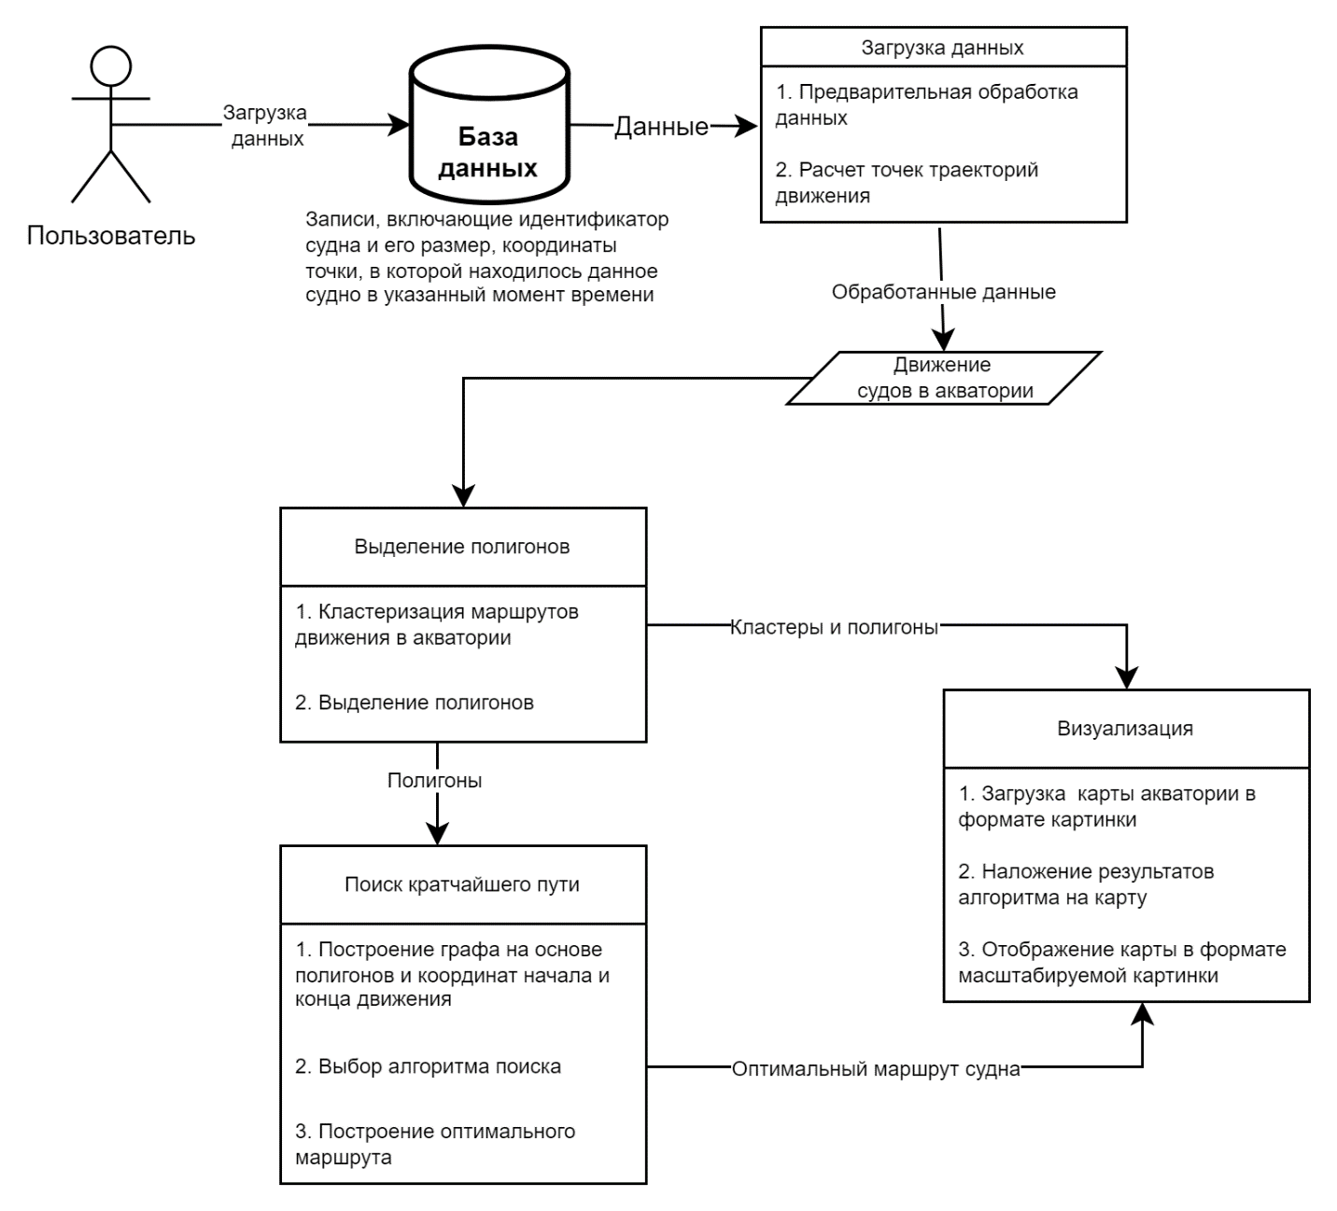

Рисунок . Архитектурно-контекстная диаграмма

**2. Контекстная диаграмма потоковых данных первого уровня для программной системы системы**

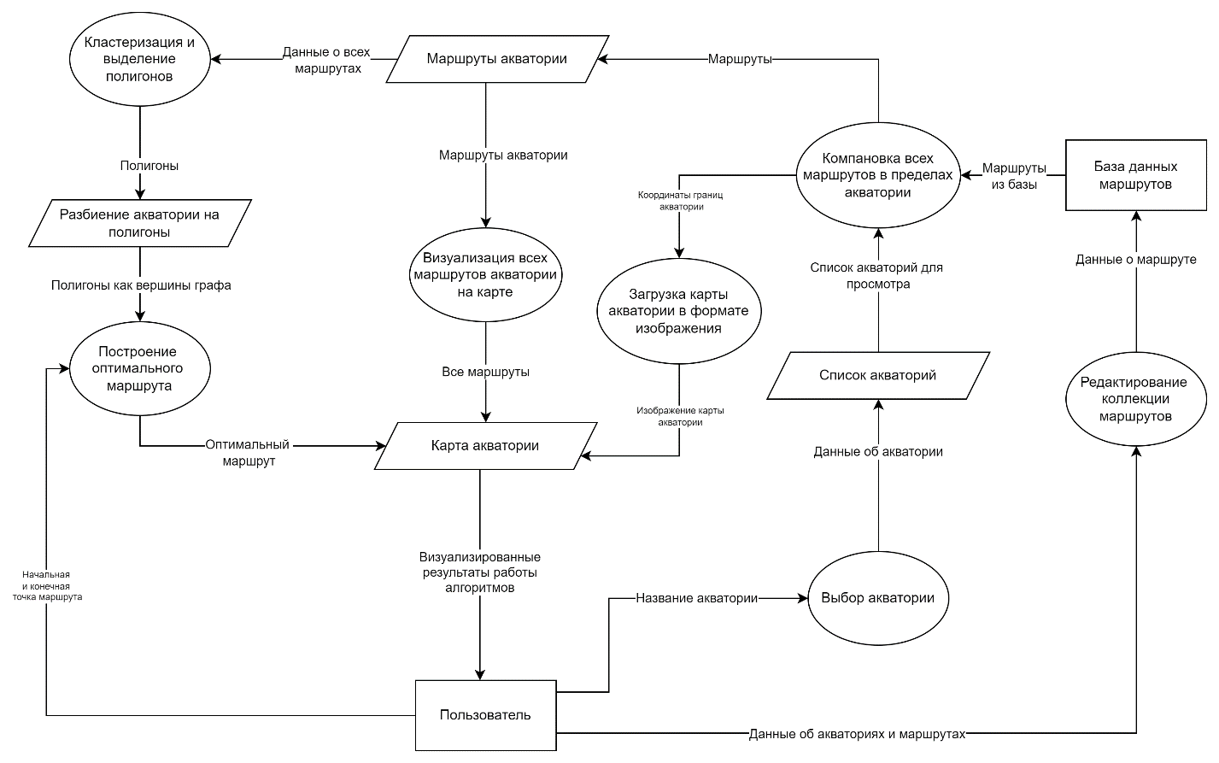

Рисунок . DFD-1

**3. Контекстная диаграмма потоковых данных второго уровня для модуля «Загрузка данных»**

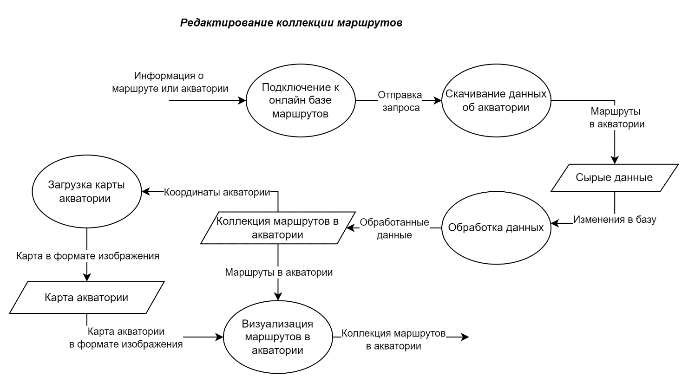

Рисунок . DFD-2.1

**4. Контекстная диаграмма потоковых данных второго уровня для модуля «Поиск оптимального пути»**

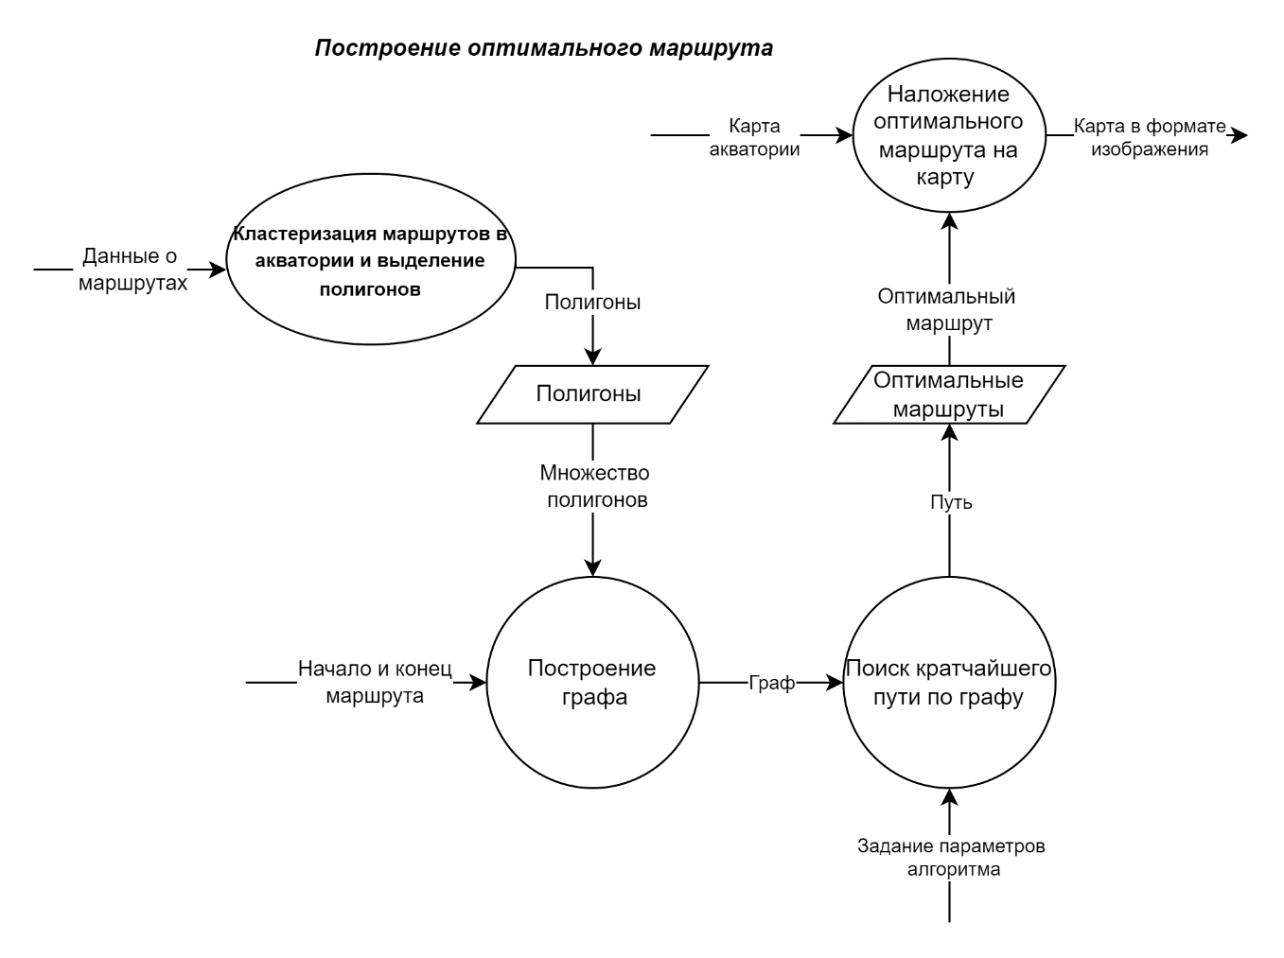

Рисунок . DFD-2.2